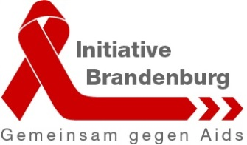
ANMELDUNG
Fachtag „Sexuelle Gesundheit in Brandenburg“, am 25. November 2015
anlässlich des Welt-Aids-Tages 2015
Wir freuen uns, Sie am 25.11.2015 beim Fachtag
„Sexuelle Gesundheit in Brandenburg“ begrüßen zu dürfen und bitten um Ihre Anmeldung bis zum 11. November 2015.
Rücksendung per:
E-Mail: sk@aidshilfe-potsdam.de
info@brandenburg-gemeinsam-gegen-aids.de
FAX : 0331/951 30 852
Post : AIDS-Hilfe Potsdam e.V.
Sabine Frank
Kastanienallee 27
14471 Potsdam

Name, Einrichtung
- Ich nehme am Fachtag mit ___________ Person(en) teil.
- Ich kann leider nicht am Fachtag teilnehmen, wünsche mir aber, auch in Zukunft eingeladen zu werden.
- Ich möchte die Unterlagen des Fachtages (Rechenschaftsberichte der Arbeitsgruppen, Protokoll, bei Teilnahme die Bescheinigung) per Mail erhalten, meine E-Mail lautet:

Vielen Dank, wir freuen uns auf die Veranstaltung mit Ihnen!

